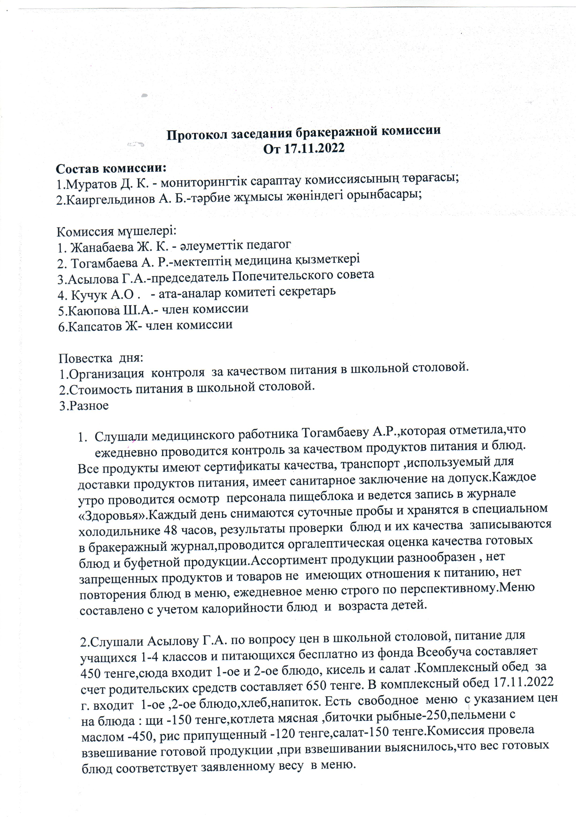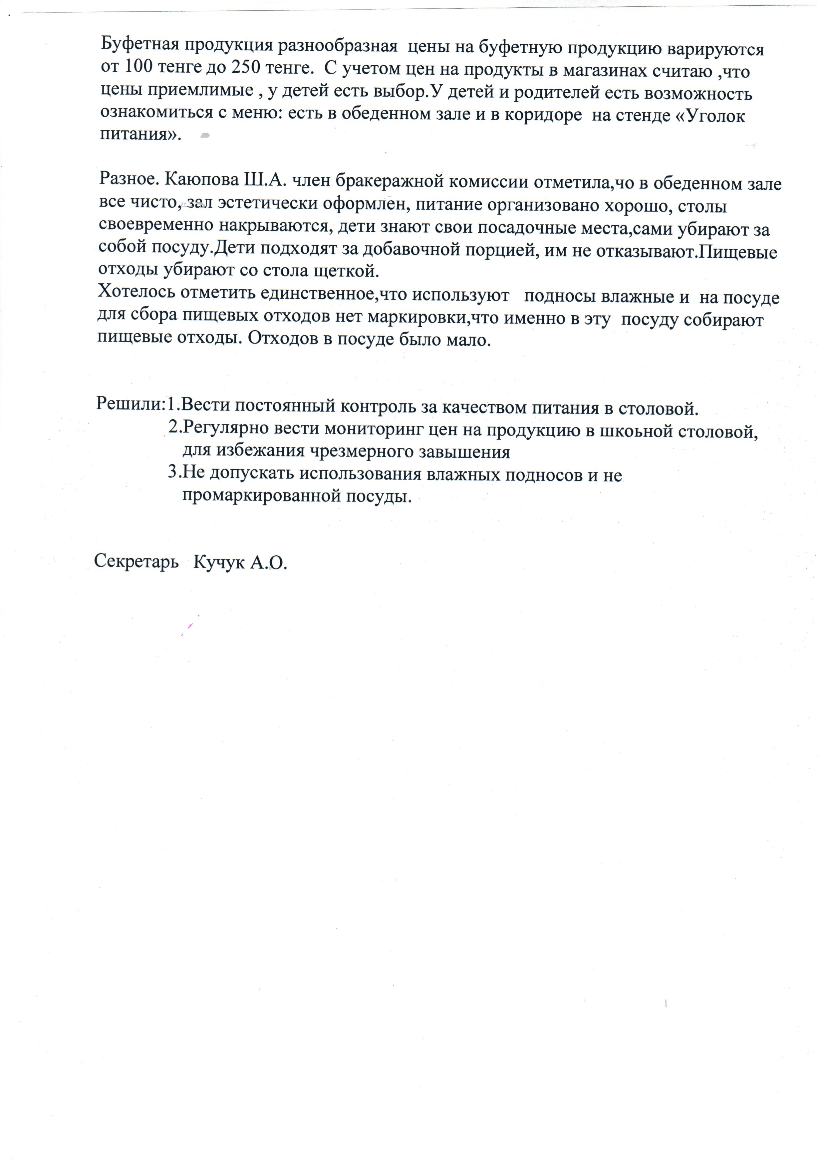

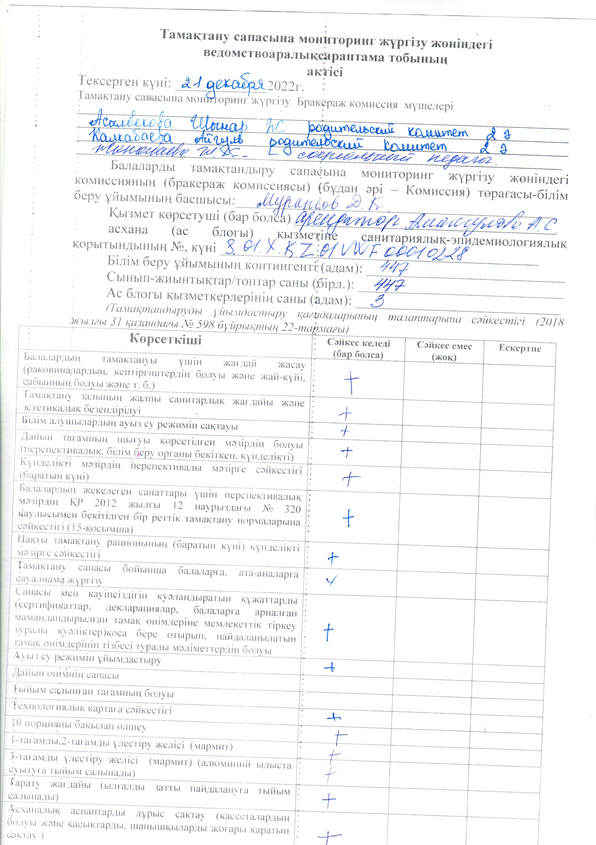

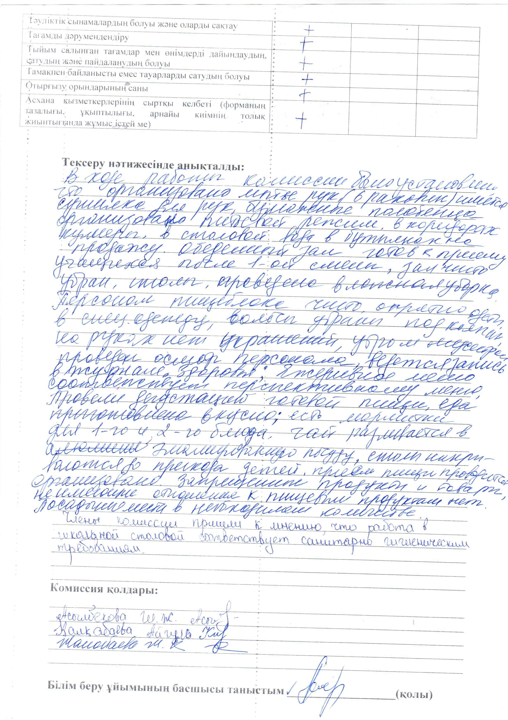

Протокол заседания бракеражной комиссии
От 19.01.2023
Состав комиссии:
1.Муратов Д. К. - мониторингтік сараптау комиссиясының төрағасы;
2.Каиргельдинов А. Б.-тәрбие жұмысы жөніндегі орынбасары;

Комиссия мүшелері:
1. Жанабаева Ж. К. - әлеуметтік педагог
2. Тогамбаева А. Р.-мектептің медицина қызметкері
3.Асылова Г.А.-председатель Попечительского совета
4. Фатихова И.Х. - ата-аналар комитеті секретарь
5.Байтемирова М.Н.- член комиссии
6.Шәди Мәриам- член комиссии
7.Жексенбай А.- член комиссии.

Повестка дня:
1.Организация контроля за качеством питания в школьной столовой.
2.Организация питания детей, которые приносят еду с собой из дома .
3.Разное

- Слушали Асылову Г.А.председателя Попечительского совета,которая отметила,что ежемесячно члены бракеражной комиссии осуществляют мониторинг качества питания в школьной столовой.В ходе работы было выявлено, что ежедневное меню соответствует перспективному,меню находится в доступном месте на стенде в коридоре и в обеденном зале, с подключением интернета будет работать киоск,где также будет возможность ознакомиться с меню, графиком питания и свободное меню с ценами.Прием пищи начался по графику, были учащиеся 1-ых классов,которые организовано помыли руки, заняли свои места.
Все продукты имеют сертификаты качества, транспорт ,используемый для доставки продуктов питания, имеет санитарное заключение на допуск.Каждое утро проводится осмотр персонала пищеблока и ведется запись в журнале «Здоровья».Каждый день снимаются суточные пробы и хранятся в специальном холодильнике 48 часов, результаты проверки блюд и их качества записываются в бракеражный журнал,проводится оргалептическая оценка качества готовых блюд и буфетной продукции.Ассортимент продукции разнообразен , нет запрещенных продуктов и товаров не имеющих отношения к питанию, нет повторения блюд в меню, ежедневное меню строго по перспективному.Меню составлено с учетом калорийности блюд и возраста детей.

2.Слушали Жанабаеву Ж.К.по вопросу организация питания детей, которые приносят еду с собой из дома , с января Приказом министра просвещения от 22.12.2022 г. №490, введена эта услуга для детей.В обеденном зале оборудован уголок для приема пищи, стоит холодильник с термометром и с замком, родители ознакомлены со списком запрещенных продуктов, которые дети не должны приносить в школу.Членам родительских комитетов необходимо провести разъяснительную работу с родительской общественностью и учащимися.

Разное. Каюпова Ш.А. член бракеражной комиссии отметила,чо в обеденном зале все чисто, зал эстетически оформлен, питание организовано хорошо, столы своевременно накрываются, дети знают свои посадочные места,сами убирают за собой посуду.Дети подходят за добавочной порцией, им не отказывают.Пищевые отходы убирают со стола щеткой.
Хотелось отметить единственное,что используют подносы влажные и на посуде для сбора пищевых отходов нет маркировки,что именно в эту посуду собирают пищевые отходы. Отходов в посуде было мало.
Персонал пищеблока укомлектован в полном составе: 2 повара и 2 кухрабочих, все имеют санитарные книжки и допуск к работе.

Решили:1.Вести постоянный контроль за качеством питания в столовой.
2.Провести работу среди родительской общественности по разъяснению о возможности детям приносить еду с ссобой ,но с соблюдением всех норм.
3.Контролировать укомплектованность пищеблока необходимым для штатом в полном объеме.

Секретарь Фатихова И.Х.

Протокол заседания бракеражной комиссии
От 08.02.2023
Состав комиссии:
1.Муратов Д. К. - мониторингтік сараптау комиссиясының төрағасы;
2.Каиргельдинов А. Б.-тәрбие жұмысы жөніндегі орынбасары;

Комиссия мүшелері:
1. Жанабаева Ж. К. - әлеуметтік педагог
2. Тогамбаева А. Р.-мектептің медицина қызметкері
3.Асылова Г.А.-председатель Попечительского совета
4. Жукаева А.Ш - ата-аналар комитеті секретарь
5.Карагаева Ж.С.- член комиссии

Повестка дня:
1.Организация контроля за качеством питания в школьной столовой.
2.Итоги анкетирования родителей и учащихся на удовлетворенность организацией питания в школьной столовой .
3.Разное

- Члены бракеражной комиссии обсудили с администрацией школы о проведении мониторинга качества питания, выразили свое мнение по организации питания в школьной столовой.В целом комиисия выразила удовлетворенность ,отметили что со стороны детей из их классов (3-ьи классы) нет жалоб на вкусовые качества приготовленных блюд и на обслуживание.Обратили внимание ,что буфетная продукция стала лучше, пирожки с картошкой и самсой очень вкусные, свежие.Обратили внимание на то,что суп имеет насыщенный вкус, приготовлен на мясном бульоне.
2 С итогами анкетирования родителей и учащихся на удовлетворенность организацией питания в школьной столовой ознакомила социальный педагог Жанабаева Ж.К./справка прилагается/.
Решение:
1.На классных родительских собраниях провести беседу с родительской общественностью по пропаганде здорового питания.
2.Довести до сведения родителей о работе киоска на 1-ом этаже,где можно ознакомиться с ежедневным меню.

Секретарь : Жукаева А.Ш.

Протокол заседания бракеражной комиссии
От 14.03.2023

Состав комиссии:
1.Муратов Д. К. - мониторингтік сараптау комиссиясының төрағасы;
2.Каиргельдинов А. Б.-тәрбие жұмысы жөніндегі орынбасары;

Комиссия мүшелері:
1. Жанабаева Ж. К. - әлеуметтік педагог
2. Тогамбаева А. Р.-мектептің медицина қызметкері
3.Асылова Г.А.-председатель Попечительского совета
4. Жаксыбаева А.Т.-ата-аналар комитеті
5. Мальшубаев Н.Ж. - ата-аналар комитеті
6. Капсатова Г.М. – ата-аналар комитеті
7. Хамзина А.М.– ата-аналар комитеті

Повестка дня:
1. Организация контроля за качеством питания в школьной столовой.
2. Проведение бракеража готовой пищи (снятие пробы), выполнение технологических методов приготовления блюд.
3.Проверка готовности школьной столовой к организации питания учащихся ,приносящих еду из дома

- Члены бракеражной комиссии обсудили с администрацией школы о проведении мониторинга качества питания, выразили свое мнение по организации питания в школьной столовой.В целом комиисия выразила удовлетворенность ,отметили что со стороны детей нет жалоб на вкусовые качества приготовленных блюд и на обслуживание персоналом.Обратили внимание ,что буфетная продукция стала лучше, пирожки с картошкой и самсой очень вкусные, свежие. Обратили внимание на то,что суп имеет насыщенный вкус, приготовлен на мясном бульоне. Обратили внимание, что ежедневное меню соответствует перпективному, богатый витаминами ( салат из моркови ,мед).
- Провели пробу готовой пищи, отметили, что вкусно, сытно.Имеются на витрине контрольные блюда, выпечка, на стенде есть меню, прайс с ценами на свободное меню. На все блюда из меню имеются технологические карты приготовления блюд.
- Школьная столовая готова к организации питания учащихся ,приносящих еду из дома: есть холодильник в зале с термометром для хранения пищи, прием пищи совместно с классом по графику или в удобное время для учащегося в обедененом зале во время перемены,микроволновая печь.

Секретарь : Хамзина А.М.

Протокол заседания бракеражной комиссии
От 21.04.2023
Состав комиссии:
1.Муратов Д. К. - мониторингтік сараптау комиссиясының төрағасы;
2.Каиргельдинов А. Б.-тәрбие жұмысы жөніндегі орынбасары;

Комиссия мүшелері:
1. Жанабаева Ж. К. - әлеуметтік педагог
2. Тогамбаева А. Р.-мектептің медицина қызметкері
3.Асылова Г.А.-председатель Попечительского совета
4. Рамазанова Г.К.-ата-аналар комитеті
5. Лосева Я.В.. - ата-аналар комитеті
6. Нургалиева Д.Д.- ата-аналар комитеті
7. Хамзина А.М.– ата-аналар комитеті

Повестка дня:
1. Организация контроля за качеством питания в школьной столовой.
2. Проведение бракеража готовой пищи (снятие пробы), выполнение технологических методов приготовления блюд.
3.Проверка санитарного состояния школьной столовой:пищеблока,обеденного зала.
4. Укомплектованность штата и наличие медосмотра

- Члены бракеражной комиссии обсудили с администрацией школы о проведении мониторинга качества питания, выразили свое мнение по организации питания в школьной столовой.В целом комиисия выразила удовлетворенность ,отметили что со стороны детей нет жалоб на вкусовые качества приготовленных блюд и на обслуживание персоналом.Обратили внимание ,что буфетная продукция стала лучше, пирожки с картошкой и самсой очень вкусные, свежие. Обратили внимание на то,что суп имеет насыщенный вкус, приготовлен на мясном бульоне. Обратили внимание, что ежедневное меню соответствует перпективному, богатый витаминами ( салат из моркови ,мед).
- Провели пробу готовой пищи, отметили, что вкусно, сытно.Имеются на витрине контрольные блюда, выпечка, на стенде есть меню, прайс с ценами на свободное меню. На все блюда из меню имеются технологические карты приготовления блюд.
- Проверка пищеблока и обеденного зала показала, что состояние удовлетворительное, проводится по графику генеральные уборки, уборка пищеблока и зала в течение дня и после окончания рабочего дня.Весь инвентарь промаркирован и используется по назначению, соблюдается поточность при мытье посуды, при хранении чистой посуды.

4. Укомплектованность штата сотответствует требованиям по договору , в штате появился новый работник пекарь,имеется медицинская книжка подтверждающая наличие медосмотра и допуска к работе.

Секретарь : Хамзина А.М.

